STRATEGI PENGURUS DALAM MENGEMBANGKAN BAKAT DAN MINAT SANTRI DI PONDOK PESANTREN UNIT HMCERIA LIRBOYO KOTA KEDIRI JAWA TIMUR

SEKRIPSI

OLEH
AHMAD SUPIAN HADI
NPM. 18.01.0.9275
NIRM. 2018.4.008.0101.1.006488

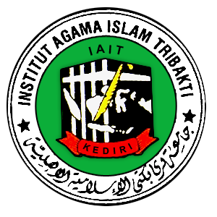

INSTITUT AGAMA ISLAM TRIBAKTI (IAIT) KEDIRI FAKULTAS TARBIYAH
PROGRAM STUDI PENDIDIKAN AGAMA ISLAM
JULI 2022

